Thiết kế tính năng đánh giá sản phẩm RikkeiShop
Bài làm chuyển Use Case viết đánh giá thành giao diện nhập liệu và trạng thái xác nhận thành công trên trang Chi tiết sản phẩm.

Bước 1 Phân tích Use Case và xác định UI Element
Actor: Khách hàng đã mua sản phẩm.
Hành động nhập liệu | Thành phần UI tương ứng
Chọn số sao từ 1 đến 5 | Bộ chọn số sao (Rating control): chọn một mức từ 1–5 sao.
Nhập tiêu đề ngắn | Ô nhập văn bản một dòng (Text field).

Bước 2 Wireframe theo luồng
Bổ sung nút “Viết đánh giá” dưới phần thông tin sản phẩm. Hai khung dưới đây thể hiện lần lượt form đang mở và kết quả gửi thành công.
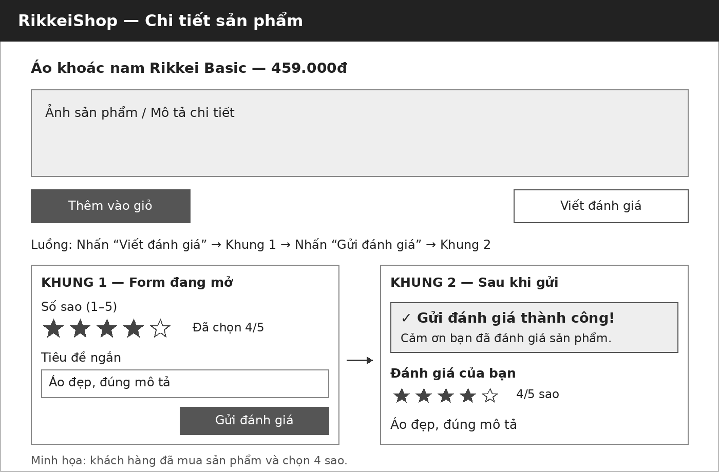

Bước 3 Đối chiếu nguyên tắc Feedback
Nếu chỉ đóng form mà không có thông báo, tính năng gây Bad UX dù giao diện có thể đẹp (Good UI), vì khách hàng không biết đánh giá đã được gửi hay chưa. Khung 2 cần báo thành công rõ ràng theo nguyên tắc Feedback; về Utility, đánh giá từ người đã mua cung cấp thông tin thực tế giúp khách mới quyết định mua hàng.

